图1与图2是昼间与夜间的建筑周围的声环境，因为地处校园，周围车流量整体较小，因此建筑周围噪声普遍较小。而经过模拟，室内的声环境整体也负荷规范标准，如图3 所示。
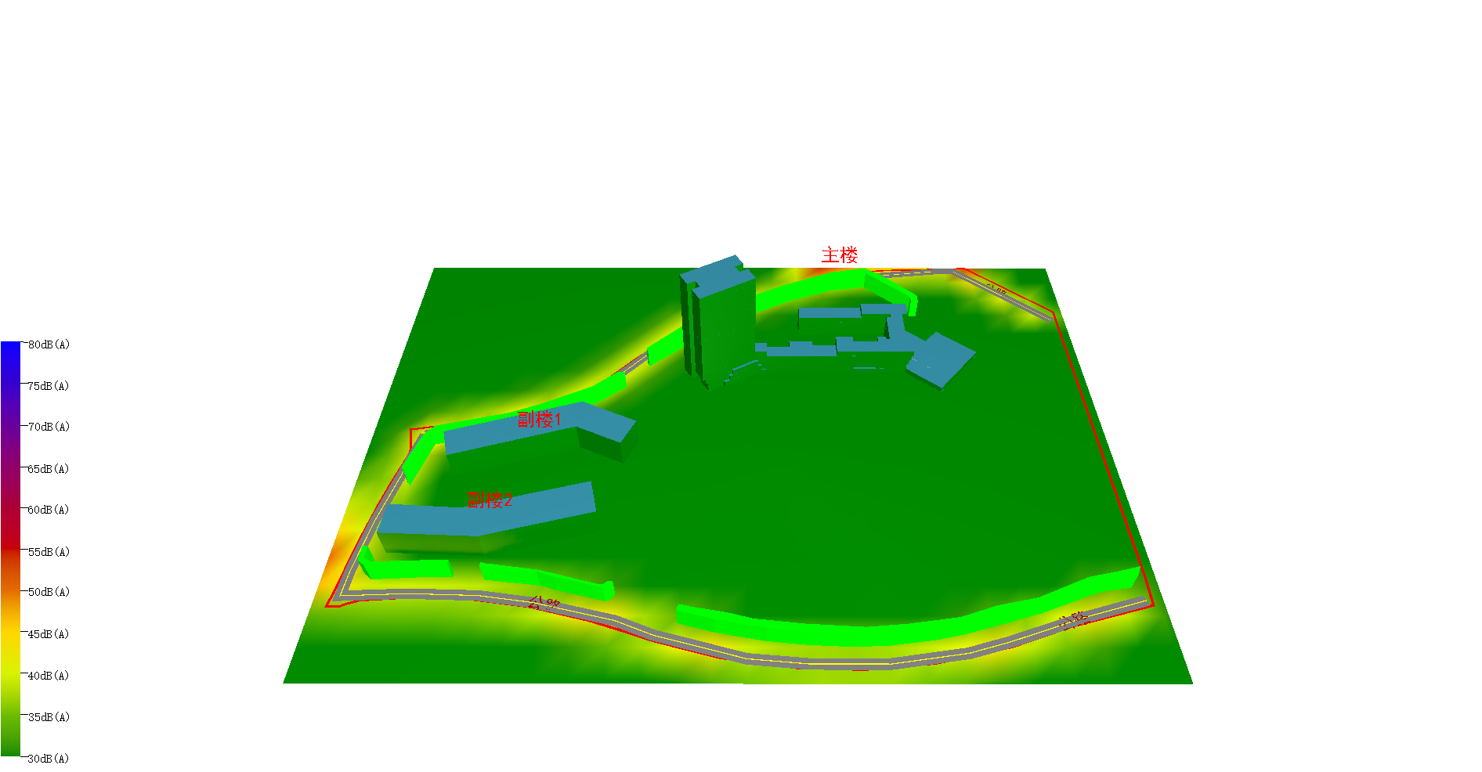
图1 噪声分析彩图 夜间
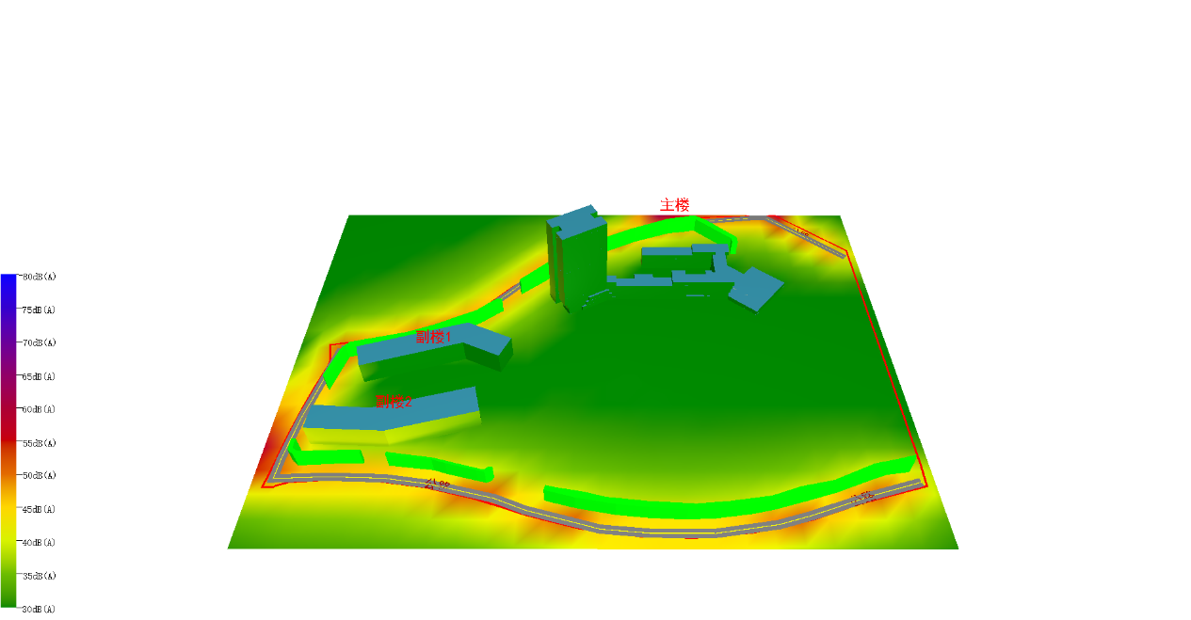
图2 噪声分析彩图 昼间
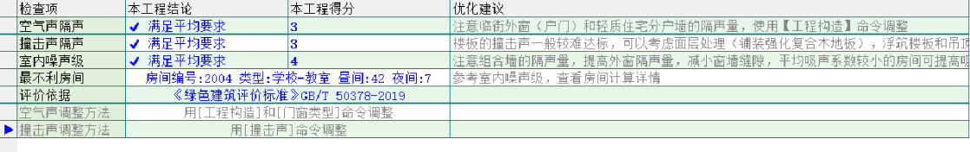
图3 室内噪声模拟

